## 实验所使用工具简单介绍

ChartBlocks 是英国的一家公司开发的制作统计图表的线上工具，是世界上最简单的统计图生成器应用程序。几分钟内就可设计并共享统计图，让你的商业图表更加多样化，无需专业的软件技能就可以轻松制作漂亮的图表。

## 2. 实验内容介绍

##### 用ChartBlocks绘制折线图

1. **实验数据**

深圳市设备检查数据报表，数据来源：深圳市数据开放中心

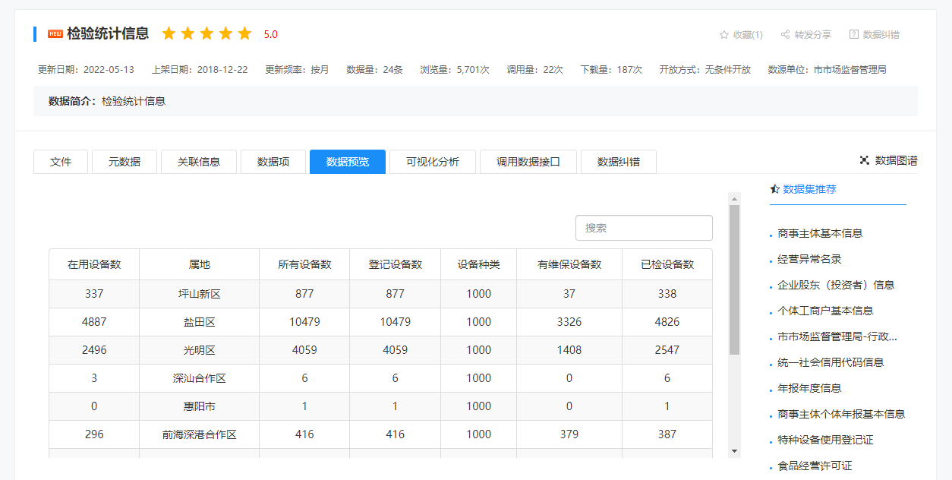

1. 主要操作设置截图

输入数据

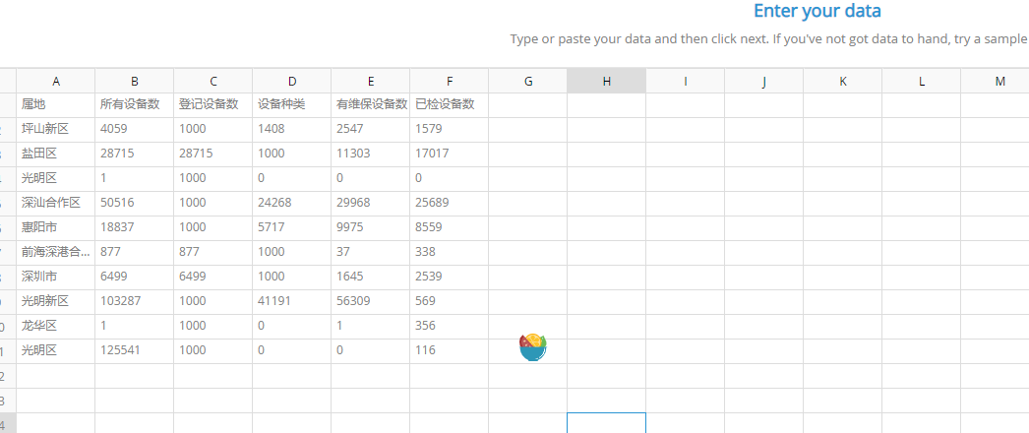

设置元数据列

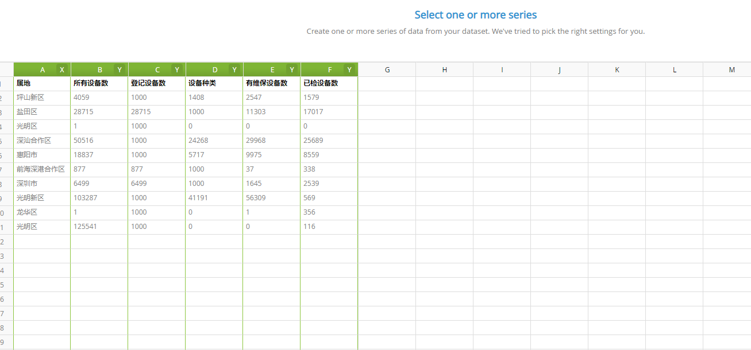

选择模板图表

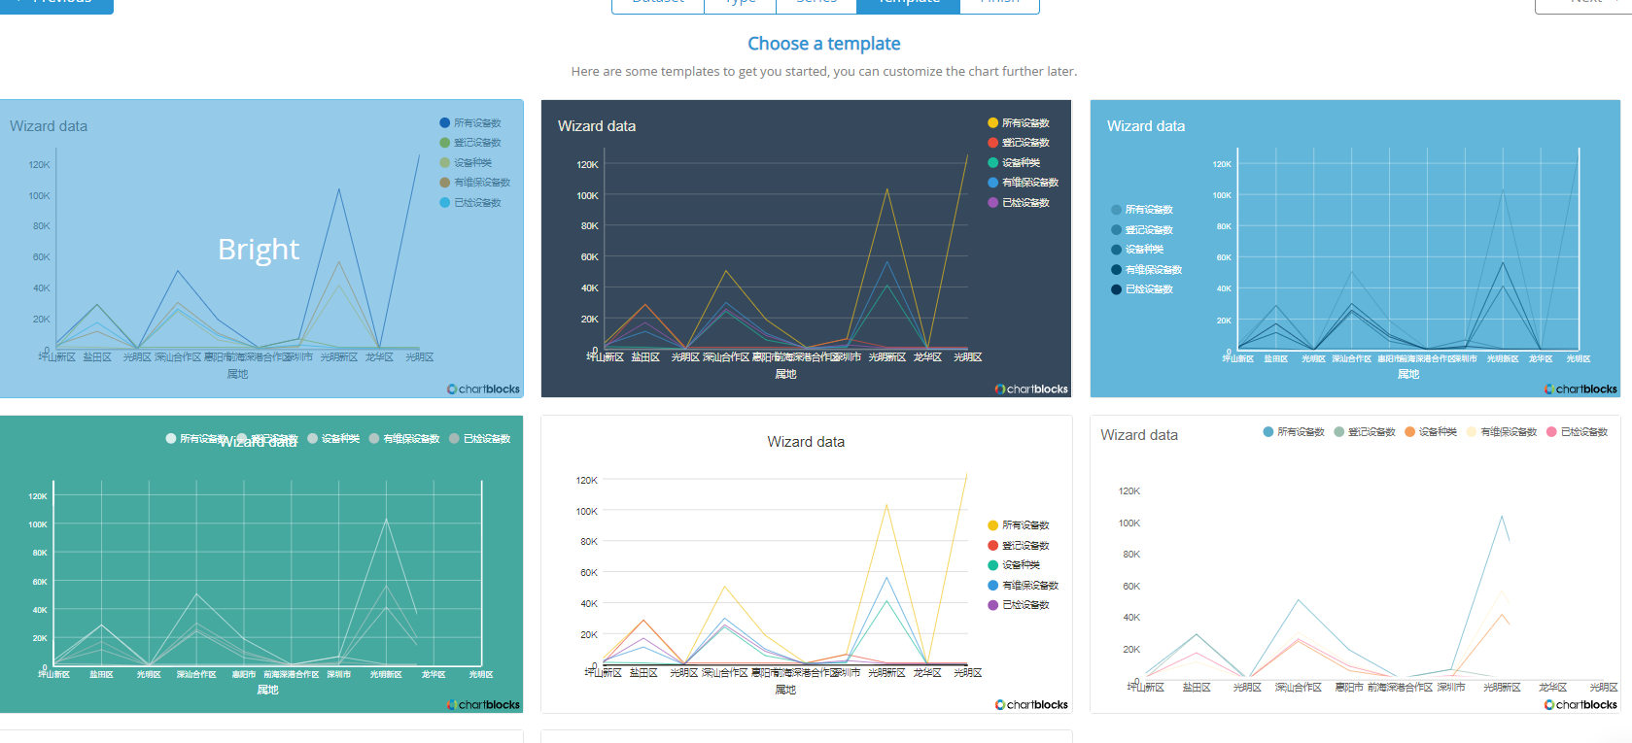

绘制结果

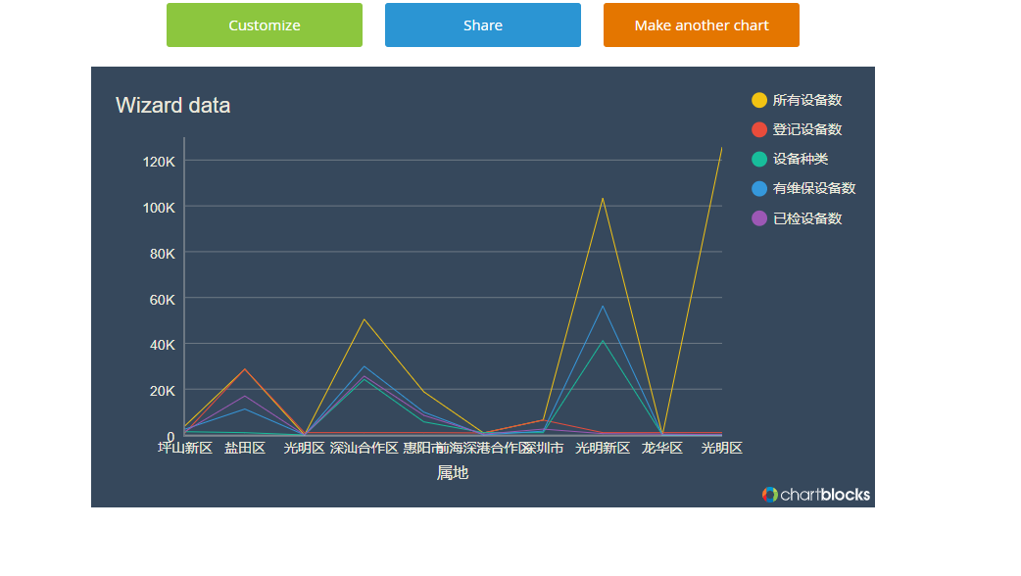

1. 结果截图

##### 用ChartBlocks绘制散点图

1. 实验数据

深圳市能见度探测数据，数据来源：深圳市数据开放中心



1. 主要操作设置截图

输入数据

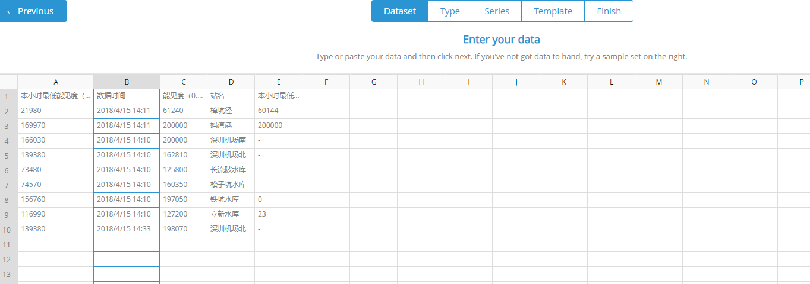

设置元数据列

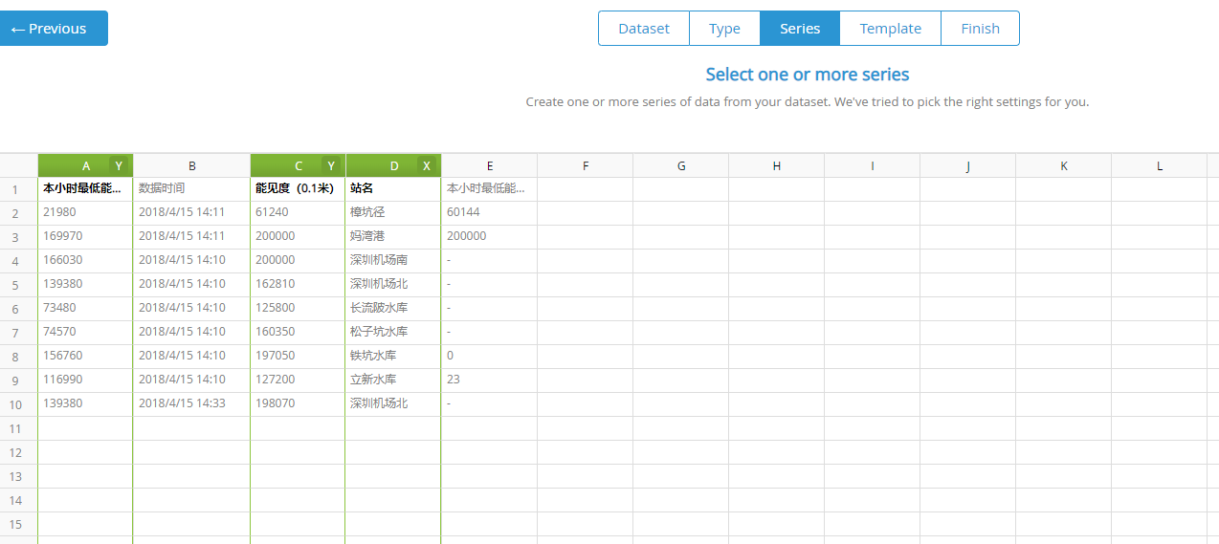

选择图标模板

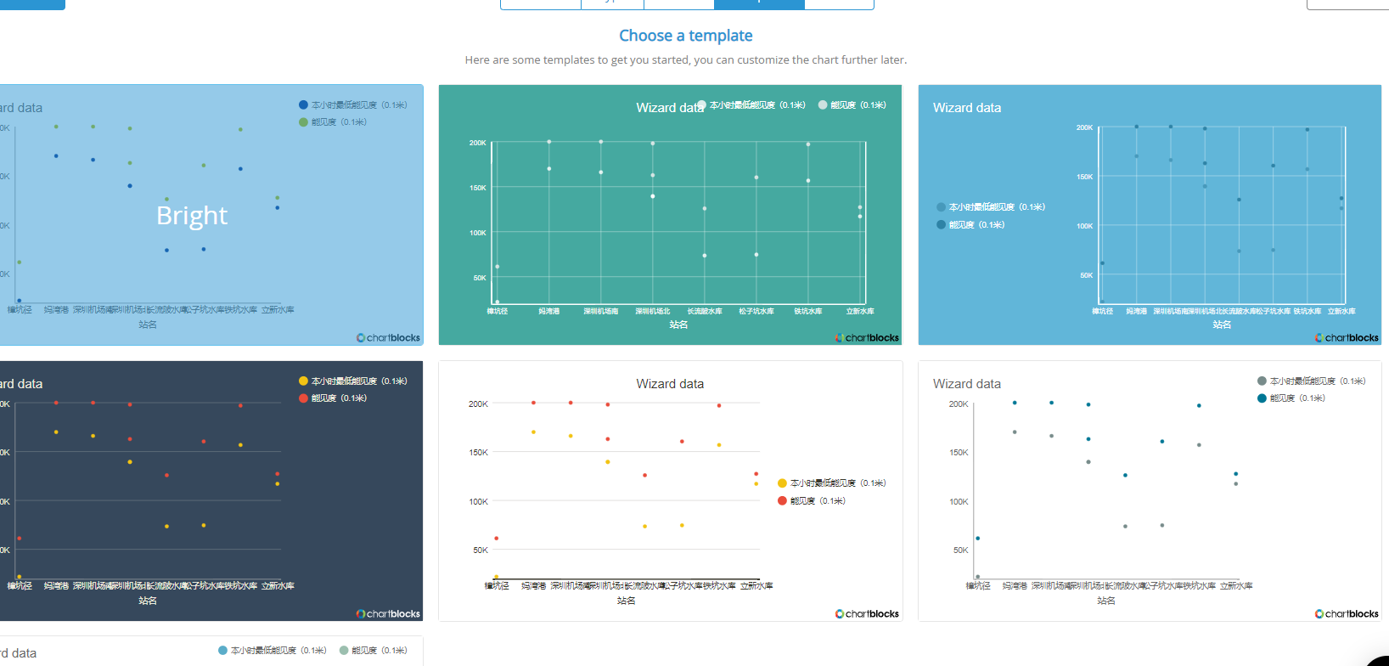

生成结果

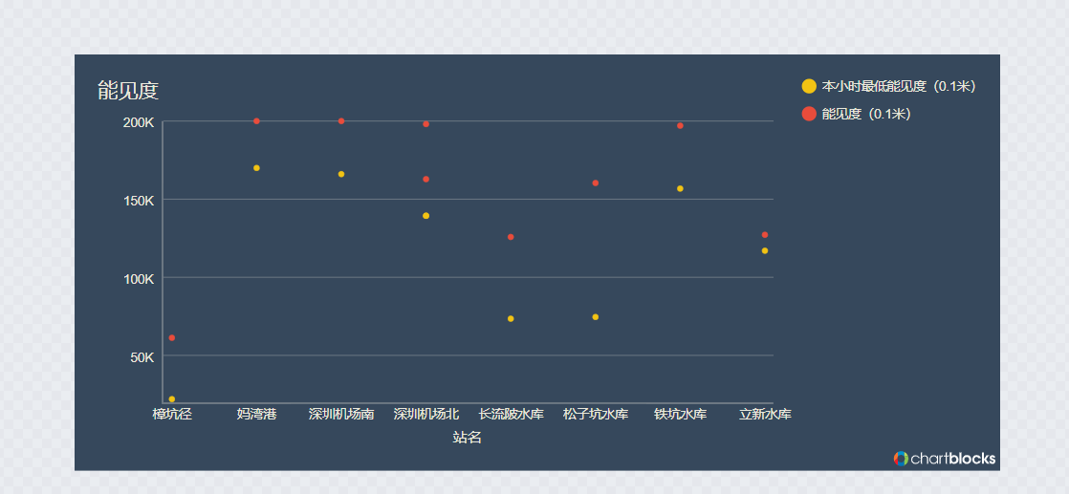

1. 结果截图



##### 用ChartBlocks绘制折线图

1. 实验数据

广东省价格检测数据，数据来源：广东省数据开放中心

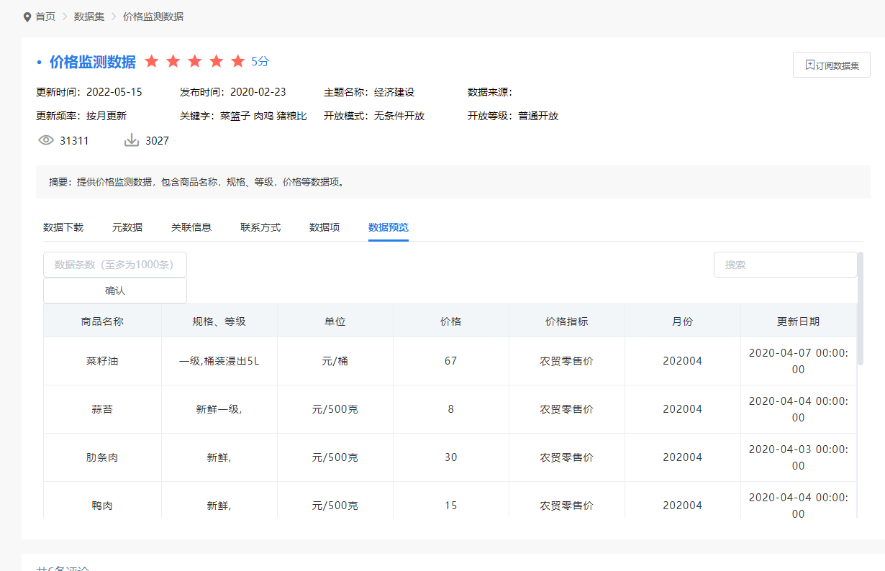

1. 主要操作设置截图

导入数据

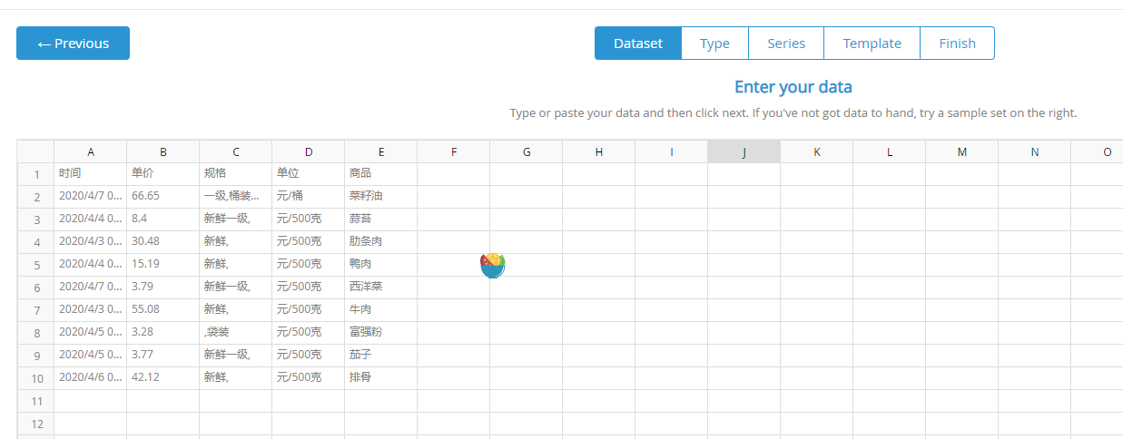

设置元数据列

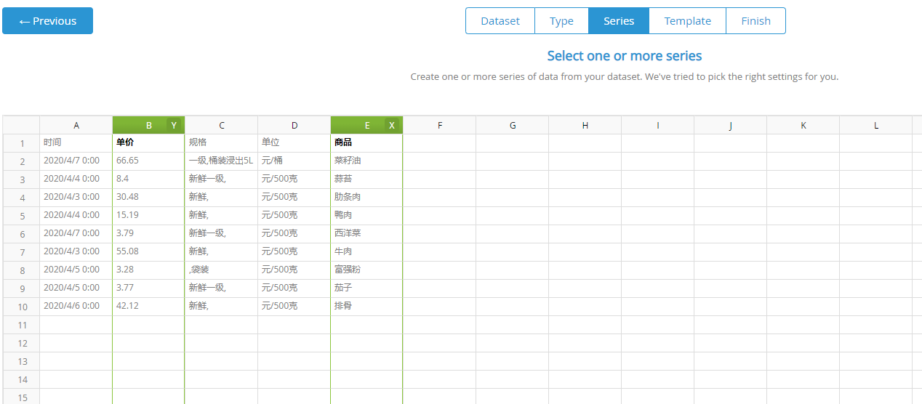

选择图标模板

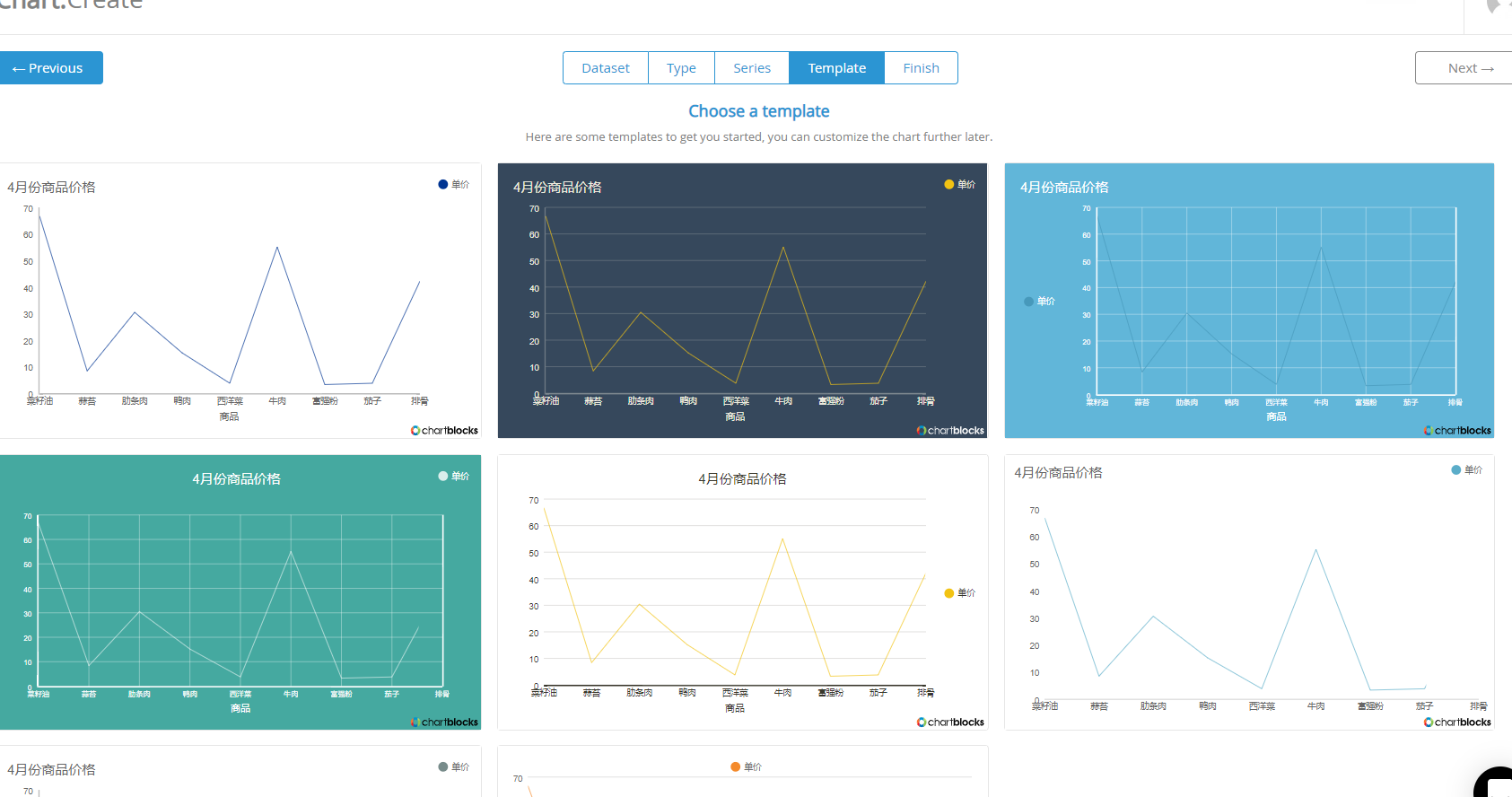

生成图标

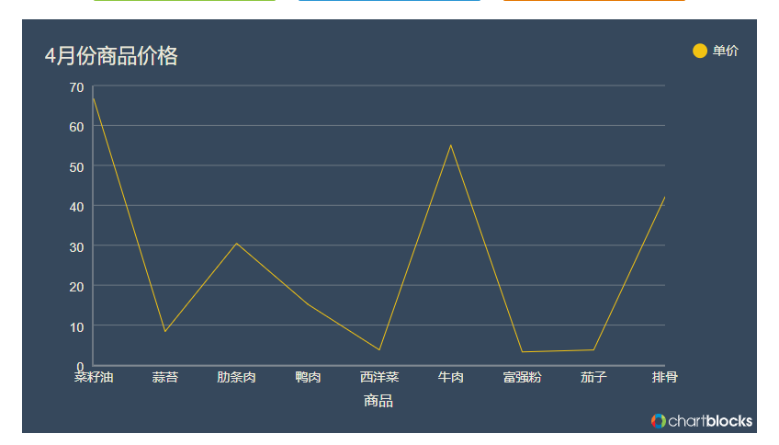

1. 结果截图



##### 用ChartBlocks绘制柱状图

1. 实验数据

阳江高新区第一季度空气质量报告，数据来源：广东省数据开放中心

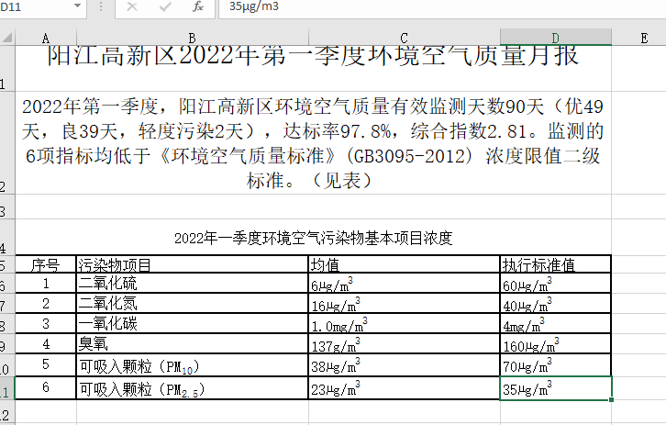

1. 主要操作设置截图

导入数据

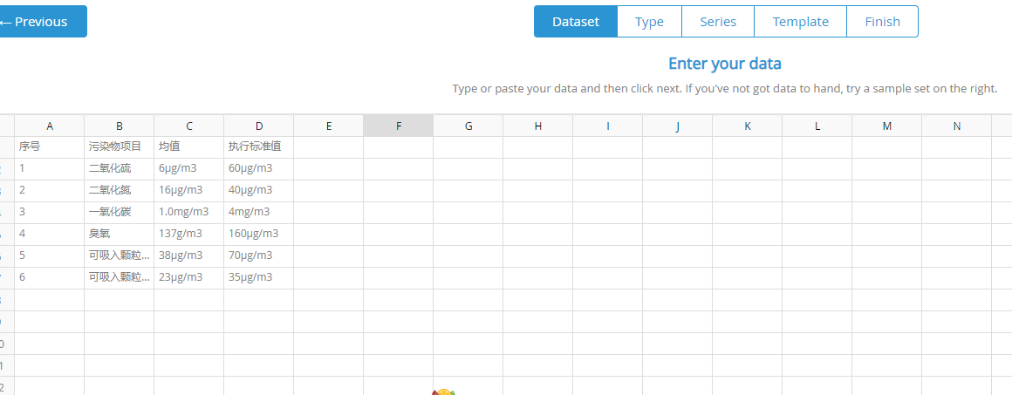

设置元数据列

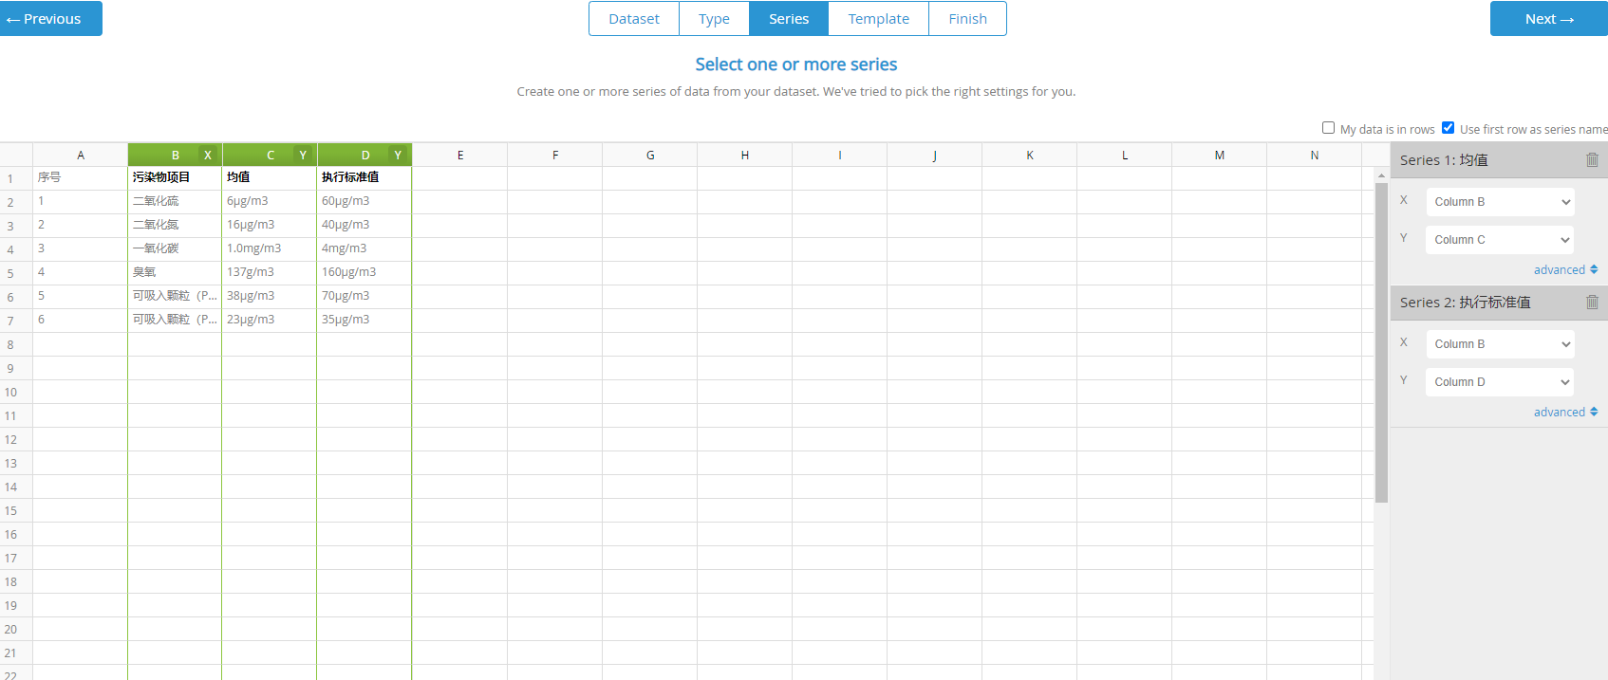

选择图表模板

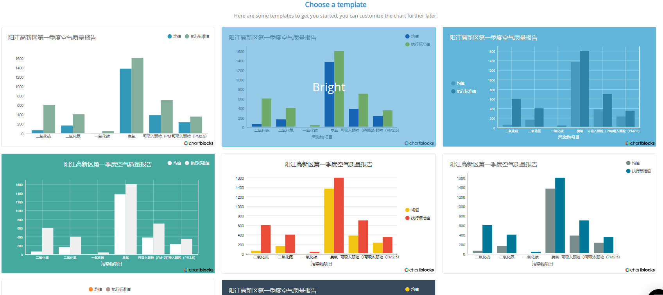

生成图表

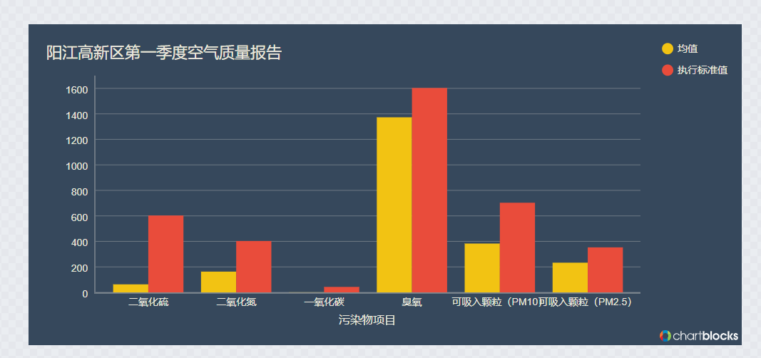

1. 结果截图



##### 用ChartBlocks绘制阴影图

1. 实验数据

茂名市每月公共预算执行情况，数据来源：广东省数据开放中心

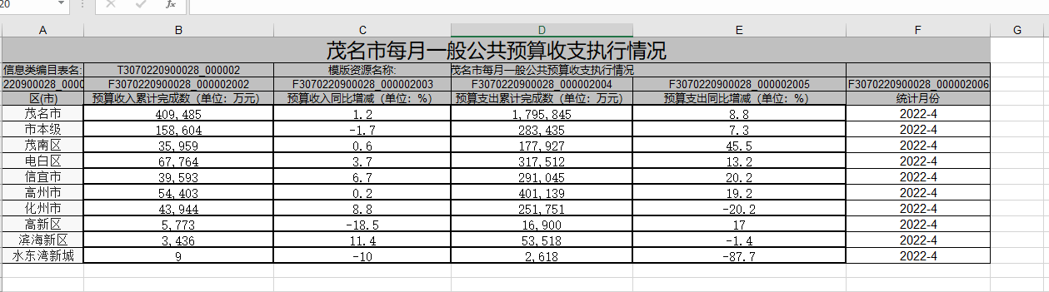

1. 主要操作设置截图

导入数据

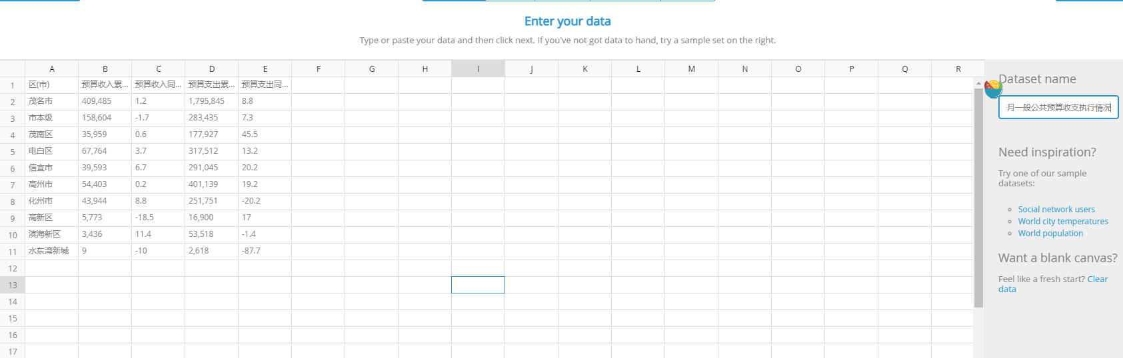

设置元数据列

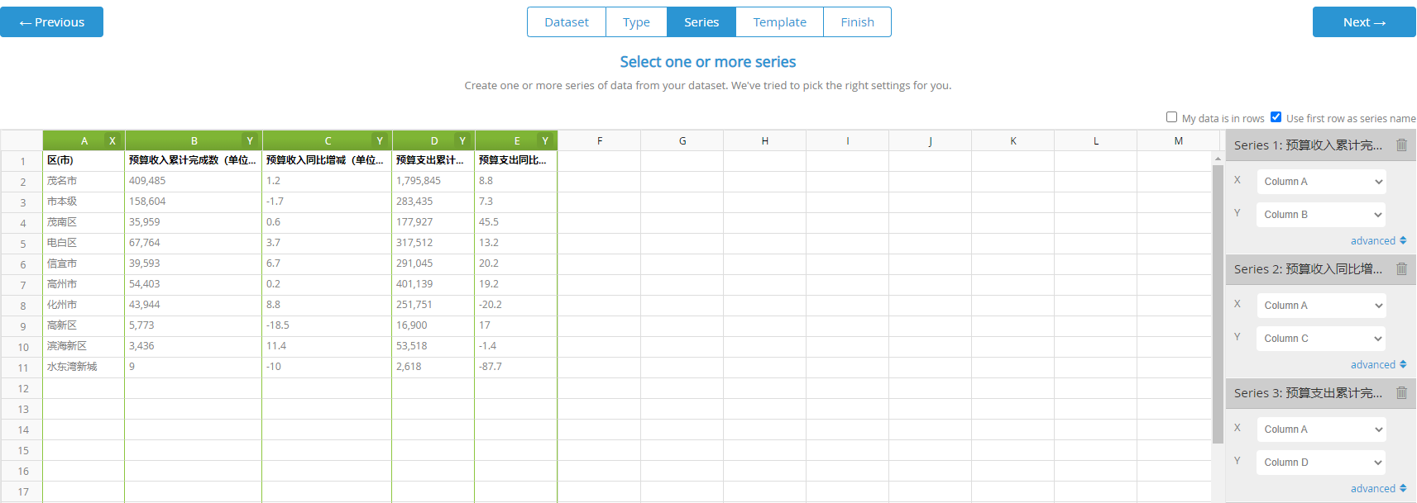

选择图表模板

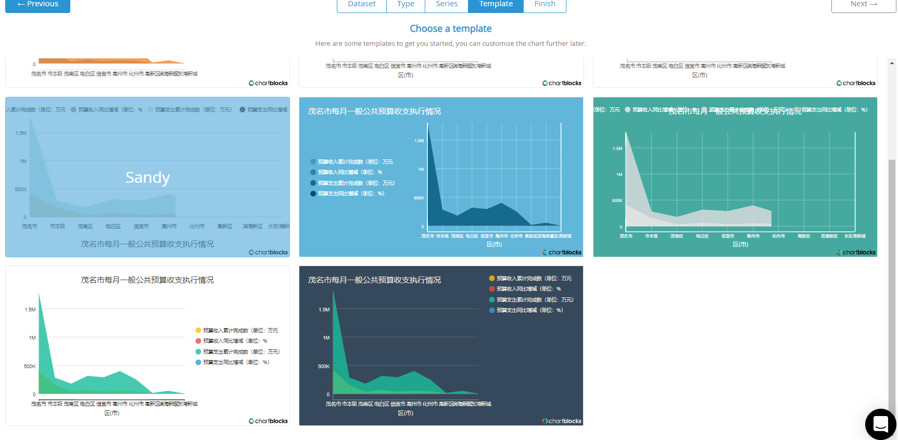

生成图表

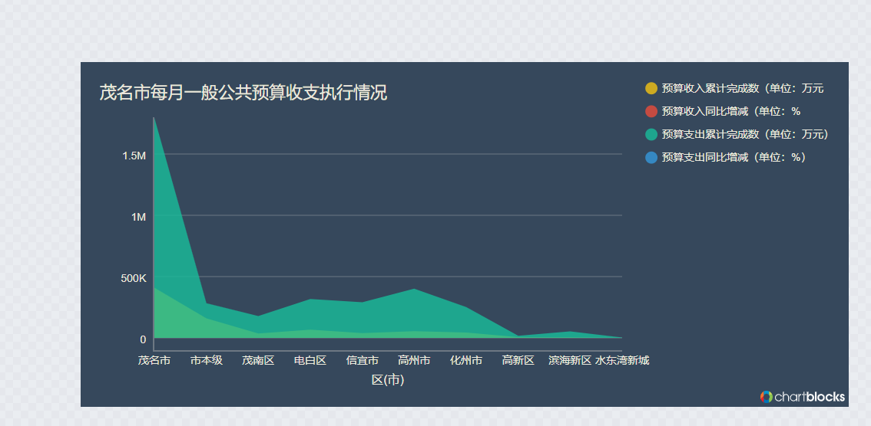

结果截图



##### 用ChartBlocks绘制饼图图

1. 实验数据

遂溪县全县旱粮面积和产量，数据来源：广东省数据开放中心

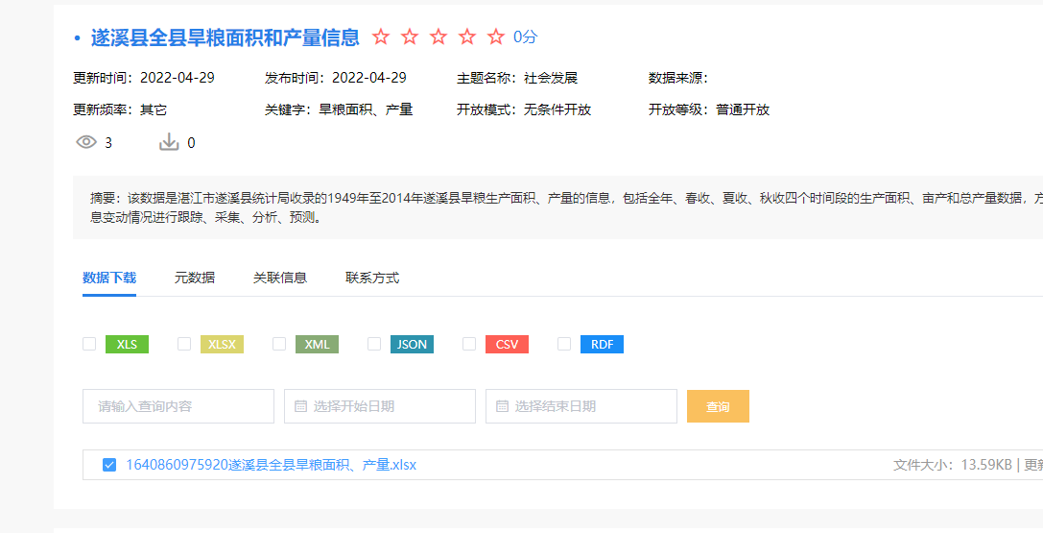

1. 主要操作设置截图

导入数据



设置元数据列

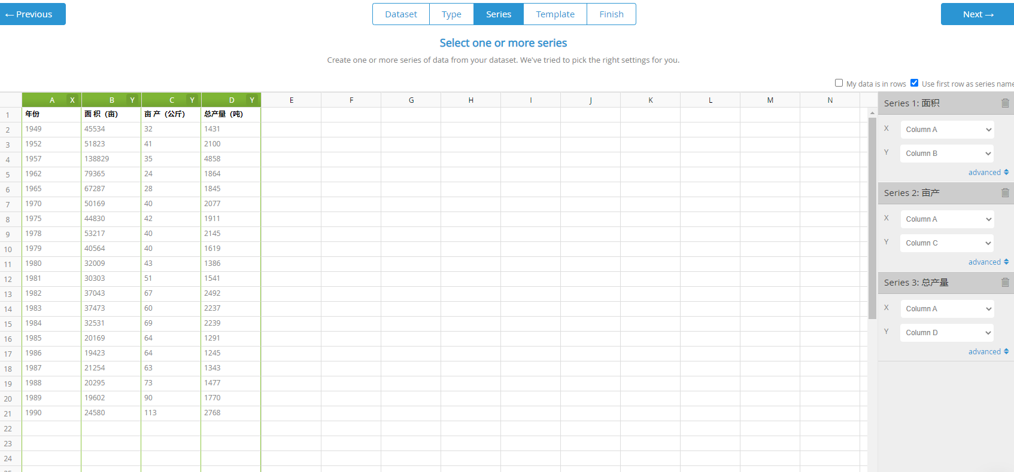

选择图表模板

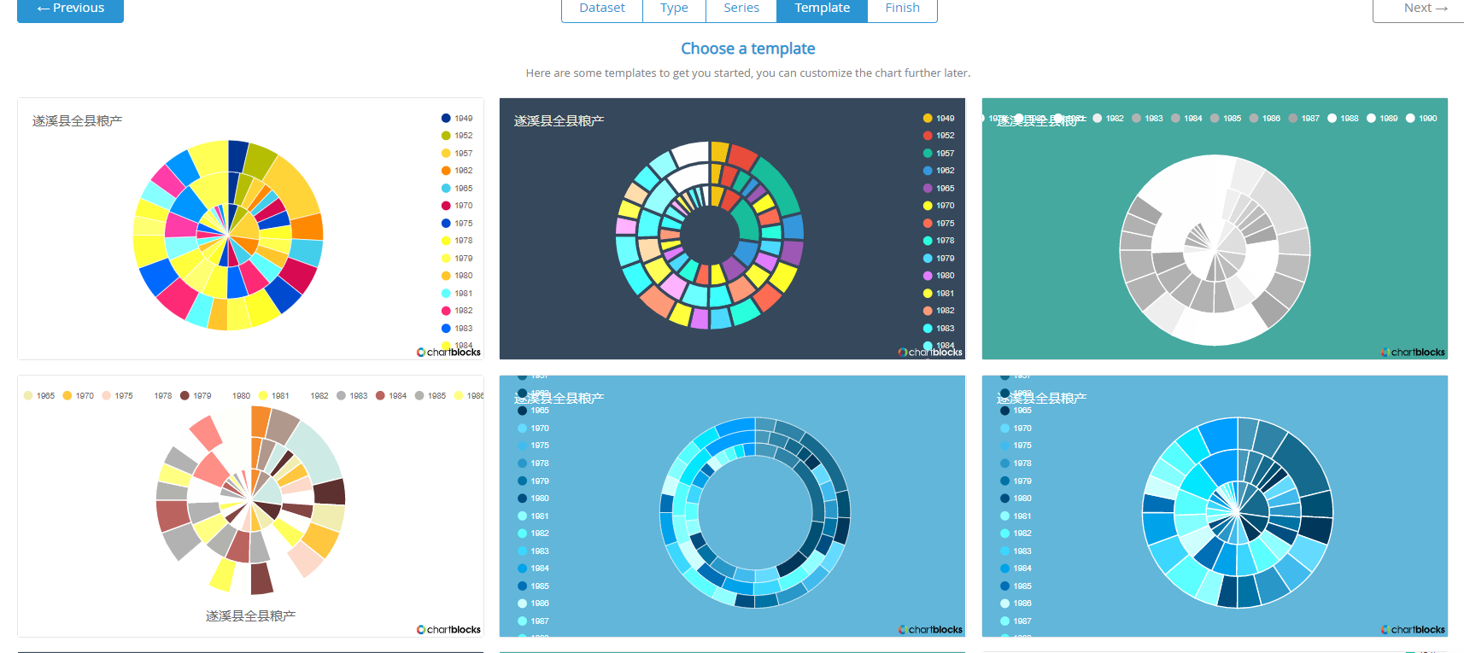

生成图表

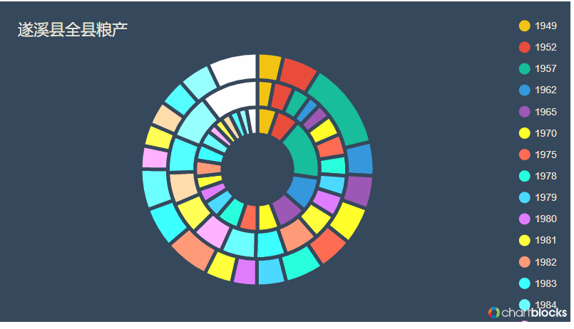

结果截图

